Créer un pipeline simple (référentiel CodeCommit)

Objectif :

Dans ce didacticiel, vous utilisez CodePipeline pour déployer le code présent dans un référentiel CodeCommit sur une seule instance Amazon EC2.
Vous utiliserez CodeDeploy en tant que service de déploiement

Etape 1 : Créer un référentiel CodeCommit

Ouvrez la console CodeCommit
- Dans le sélecteur de région, choisissez la région AWS(Francfort) dans laquelle vous souhaitez créer le référentiel
- Sur la page Référentiels, choisissez Créer un référentiel.
- Dans la page Créer un référentiel, pour Nom du référentiel, entrez un nom pour votre référentiel (par exemple, codecommit-pipeline-repo).
Note
Les noms des référentiels sont sensibles à la casse et ne peuvent pas comporter plus de 100 caractères. Pour plus d'informations, consultez Limites.
- (Facultatif) Dans Description, saisissez une description (par exemple, My demonstration repository). Cela peut aider d'autres utilisateurs et vous-même à identifier la fonction du référentiel.
- (Facultatif) Choisissez Ajouter une balise pour ajouter une ou plusieurs balises de référentiel
- Sélectionnez Créer.
- Sur la page Dashboard, sélectionnez le nom du référentiel que vous souhaitez partager.
- Sur la page Code, sélectionnez Clone URL, puis choisissez le protocole que vos utilisateurs doivent utiliser.
- Copiez l'URL affichée pour le protocole de connexion que vos utilisateurs utiliseront pour se connecter à votre référentiel CodeCommit
git clone https://git-codecommit.eu-central-1.amazonaws.com/v1/repos/codecommit-pipeline-repo

Etape 3 : Ajouter un modèle de code à votre référentiel CodeCommit

Au cours de cette étape, vous téléchargez un code pour un modèle d'application été créé pour un modèle de procédure détaillée CodeDeploy, et vous allez l'ajouter à votre référentiel CodeCommit.

- Téléchargez le fichier suivant :

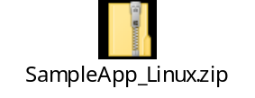

- Décompressez les fichiers et transférez-les à la racine de votre référentiel de test.

Pour ce didacticiel, si vous avez créé le référentiel c:\temp\my-demo-repo, dézippez les fichiers de SampleApp_Linux.zip

Veillez à placer les fichiers directement dans votre répertoire local. N'incluez pas un dossier SampleApp_Linux.

C:\temp
|my-demo-repo
|-- appspec.yml
|-- index.html
|-- LICENSE.txt
`-- scripts
|-- install_dependencies
|-- start_server
`-- stop_server

Exécutez les commandes suivantes dans un terminal git (ouvert dans le répertoire my-demo-repo )

git init
git add .
git commit -m "initial commit"

Reprendre l’url de l’étape 2

git remote add origin https://git-codecommit.eu-central-1.amazonaws.com/v1/repos/codecommit-pipeline-repo

Vérifiez avec

git remote -v

Etape 4 : Créer une instance Linux Amazon EC2 et installer l'agent CodeDeploy

Au cours de cette étape, vous créez l'instance Amazon EC2 sur laquelle vous allez déployez un modèle d'application. Dans le cadre de ce processus, vous installez l'agent CodeDeploy sur l'instance.

- Ouvrez la console Amazon EC2
- Sur le tableau de bord de la console, sélectionnez Lancer une Instance.
- Sur la page Étape 1 : Sélection d'une Amazon Machine Image (AMI), trouvez la rangée correspondant à l'édition HVM de l'AMI Amazon Linux et cliquez sur Sélectionner. (Cette AMI est intitulée « Offre gratuite éligible » et est disponible en haut de la liste.)
- Sur la page Étape 2 : Choisir un type d'instance choisissez l'offre gratuite éligible t2.micro, saisissez la configuration matérielle de votre instance, puis choisissez Suivant : Configurer les détails de l'instance.
- Dans la page Étape 3 : Configurer les détails de l'instance, procédez de la façon suivante :
  - Dans Nombre d'instances, saisissez 1.
  - Pour Auto-assign Public IP, sélectionnez Activer.
  - Dans Rôle IAM, choisissez un rôle IAM configuré pour être utilisé comme un profil d'instance IAM en vue d'une utilisation avec CodeDeploy.
- Sur la page Étape 3 : Configurer les détails de l'instance, développez Détails avancés et dans le champ Données utilisateur, saisissez ce qui suit :
#!/bin/bash
yum -y update
yum install -y ruby
yum install -y aws-cli
cd /home/ec2-user
aws s3 cp s3://aws-codedeploy-eu-central-1/latest/install . --region eu-central-1
chmod +x ./install
./install auto
Rem : Pour obtenir la liste des noms de compartiment et des identifiants de région, consultez Noms de compartiments du kit de ressources par région.
- Laissez les autres éléments de la page Étape 3 : Configurer les détails de l'instance inchangés. Choisissez Suivant : Ajouter le stockage, laissez la page Étape 4 : Ajouter le stockage telle quelle, puis choisissez Ajouter des balises.
- Sur la page Ajouter des balises, Nom figure dans la zone Clé, saisissez alors MyCodePipelineDemo dans le champ Valeur, puis choisissez Suivant : Configurer le groupe de sécurité.

- Dans la page Étape 6 : Configurer le groupe de sécurité, procédez de la façon suivante :
  - A côté de Attribuer un groupe de sécurité, choisissez Create a new security group.
  - Dans la rangée SSH, sous Source, choisissez Mon IP.
  - Choisissez Ajouter une règle, puis HTTP et, sous Source, choisissez Mon IP.
- Choisissez Review and Launch.
- Sur la page Examiner le lancement de l'instance, choisissez Lancement, puis procédez de l'une des manières suivantes lorsque vous êtes invité à saisir une paire de clés :
  - Si vous avez déjà une paire de clés à utiliser avec les instances Amazon EC2, sélectionnez Choisir une paire de clés existante, puis sélectionnez votre paire de clés.
  - Si vous n'avez pas encore créé une paire de clés, sélectionnez Créer une nouvelle paire de clés.
Lorsque vous êtes prêt, cochez la case de confirmation, puis sélectionnez Launch Instances.
- Choisissez Afficher les instances pour fermer la page de confirmation et revenir à la console.
- Sur la page Instances, vous pouvez afficher le statut du lancement.
- Vous devrez peut-être patienter quelques minutes avant de pouvoir vous connecter à l'instance. Vérifiez que votre instance a réussi les contrôles d'état. Vous pouvez voir cette information dans la colonne Contrôles des statuts.
Si vous souhaitez vérifier que l'agent CodeDeploy est configuré correctement :
- vous pouvez vous connecter à votre instance Linux à l'aide de SSH,
- puis vérifier que l'agent CodeDeploy est en cours d'exécution.

sudo service codedeploy-agent status

Etape 5 : Créer une application dans CodeDeploy

Dans CodeDeploy, une application est un identifiant, sous la forme d'un nom, pour le code que vous souhaitez déployer.

Vous sélectionnez le nom de l'application CodeDeploy que vous créez dans cette étape lorsque vous créez votre pipeline par la suite dans ce didacticiel.

Pour créer une application dans CodeDeploy
- Ouvrez la console CodeDeploy
- Si la page Applications n'apparaît pas dans le menu AWS CodeDeploy, choisissez Applications.
- Choisissez Create application.
- Laissez Application personnalisée sélectionnée. Dans Nom de l'application, saisissez MyDemoApplication.
- Dans Plateforme de calcul, choisissez EC2/Solutions sur site.
- Choisissez Créer une application.

Pour créer un groupe de déploiement dans CodeDeploy
- Sur la page affichant votre application, choisissez Créer un groupe de déploiement.
- Dans Nom du groupe de déploiement, saisissez MyDemoDeploymentGroup.
- Dans Rôle de service, choisissez un rôle de service faisant confiance à AWS CodeDeploy (le même que pour le tuto précèdent)
- Sous Type de déploiement, choisissez Sur place.
- Dans Configuration de l'environnement, choisissez Instances Amazon EC2. Choisissez Name dans la case Clé, et dans la case Valeur, saisissez MyCodePipelineDemo.
Important
Le champ Nom de la clé doit être identique à la valeur que vous avez attribuée à votre instance Amazon EC2 lorsque vous l'avez créée. Si vous avez marqué votre instance avec une valeur autre que MyCodePipelineDemo, veillez à l'utiliser ici.
- Dans Configuration de déploiement, choisissez CodeDeployDefault.OneAtaTime.
- Dans Équilibreur de charge, désélectionnez Activer l'équilibrage de charge.
- Développez la section Avancé. Dans Alarmes, sélectionnez Ignorer les alarmes.(si active)
- Choisissez Créer un groupe de déploiement.

Etape 6 : Créer votre premier pipeline dans CodePipeline
Vous êtes maintenant prêt à créer et à exécuter votre premier pipeline.

Pour créer un processus de publication automatique CodePipeline
- Connectez-vous à la AWS Management Console et ouvrez la console CodePipeline
- Sur la page Bienvenue, la page Démarrez ou la page Pipelines, choisissez Créer un pipeline.
- Dans l'Étape 1 : Choisir les paramètres d'un pipeline, dans Nom du pipeline, saisissez MyFirstPipeline.
- Dans Rôle du service, sélectionnez :
  - Choisissez New service role (Nouveau rôle de service) pour permettre à CodePipeline de créer un nouveau rôle de service dans IAM. Dans Role name (Nom du rôle), le nom de rôle et le nom de stratégie ont par défaut le format suivant : AWSCodePipelineServiceRole-région-nom_pipeline. Par exemple, il s'agit du rôle de service créé pour ce didacticiel : AWSCodePipelineServiceRole-eu-west-2-MyFirstPipeline.
- Dans Magasin d'artefacts(Sous Paramètres avancés), effectuez l'action suivante:
Choisissez Emplacement par défaut. Cela permet d'utiliser le magasin d'artefacts par défaut, tel que le compartiment Amazon S3 d'artefact désigné par défaut, pour votre pipeline dans la région que vous avez sélectionnée pour ce dernier.
Note
Il ne s'agit pas du compartiment source pour votre code source. Il s'agit du magasin d'artefacts pour votre pipeline. Un magasin d'artefacts distinct, tel qu'un compartiment Amazon S3, est nécessaire pour chaque pipeline.
Choisissez Suivant.
- Dans l'Étape 2 : Ajouter une étape source, dans Fournisseur de source, choisissez AWS CodeCommit. Dans Nom du référentiel, choisissez le nom du référentiel CodeCommit que vous avez créé. Dans Branch name, choisissez le nom de la branche qui contient votre dernière mise à jour du code. À moins d'avoir créé une autre branche vous-même, seul master est disponible.
Sous Options de détection de modifications, ne modifiez pas les valeurs par défaut. Cela permet à CodePipeline d'utiliser Amazon CloudWatch Events pour détecter les modifications dans votre référentiel source.
Choisissez Suivant.
- Dans Étape 3 : Ajouter une étape de génération, choisissez Ignorer l'étape de génération et acceptez le message d'avertissement en choisissant à nouveau Ignorer. Choisissez Suivant.
Note
Dans ce didacticiel, vous déployez un code qui ne requiert aucun service de génération.
- Dans l'Étape 4 : Ajouter une étape de déploiement, dans Fournisseur de déploiement, choisissez AWS CodeDeploy. Par défaut, la valeur du champ Région est identique à la région AWS de votre pipeline. Dans Nom de l'application, saisissez MyDemoApplication, ou cliquez sur le bouton Rafraîchir et choisissez le nom de l'application dans la liste. Dans Groupe de déploiement, saisissez MyDemoDeploymentGroup, ou choisissez-le dans la liste, puis choisissez Étape suivante.
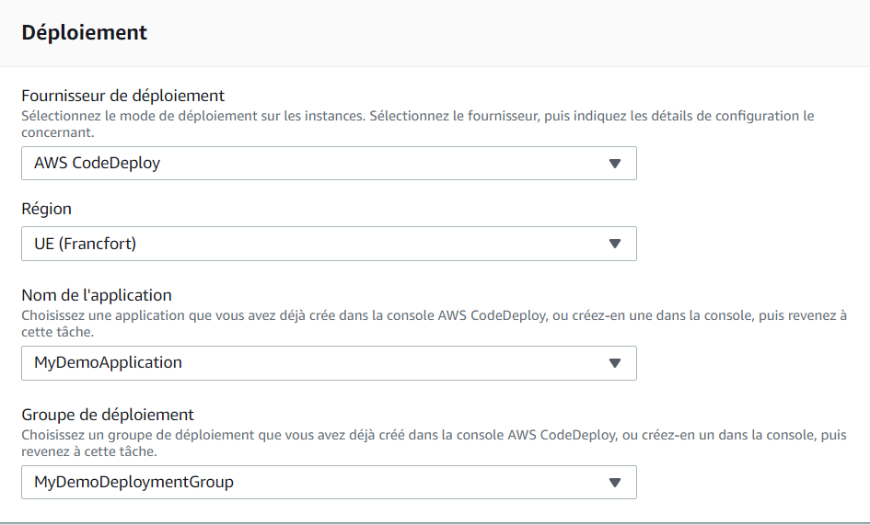
Note
« Déploiement » est le nom donné par défaut à l'étape du pipeline créée lors de l'Étape 4 : Déploiement tout comme « Source » est le nom donné à la première étape du pipeline.
- Dans Step 5: Révision, vérifiez les informations puis choisissez Créer un pipeline.
- Le pipeline commence à s'exécuter. Vous pouvez voir l'état d'avancement ainsi que les messages de réussite et d'échec tandis que le modèle CodePipeline déploie une page web pour chaque instance Amazon EC2 du déploiement CodeDeploy.
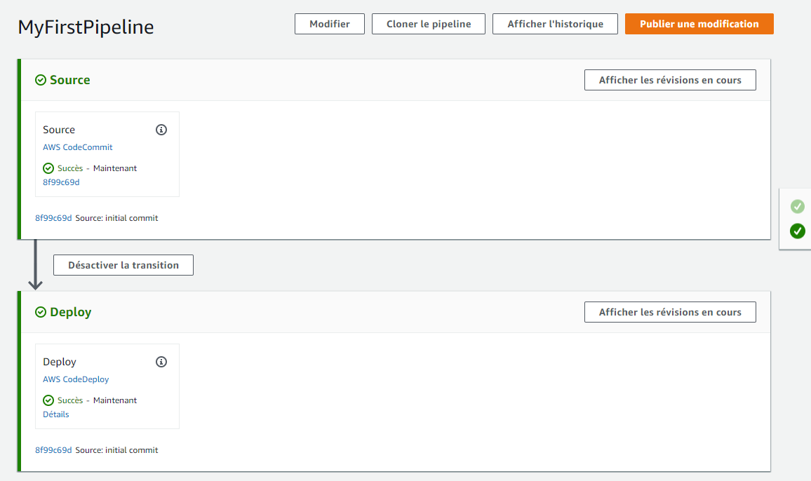
Félicitations ! Vous venez de créer un pipeline simple dans CodePipeline. Le pipeline comporte deux étapes :
- Une étape source (Source) qui détecte les modifications apportées à l'exemple d'application versionnée stocké dans le référentiel CodeCommit et extrait ces modifications dans le pipeline.
- Une étape de déploiement (Déployer) qui déploie ces modifications sur l'instance Amazon EC2 à l'aide de CodeDeploy.
Vérifiez ensuite les résultats.

Pour vérifier que votre pipeline a été exécuté avec succès
- Affichez la progression initiale du pipeline. L'état de chaque étape passe de No executions yet (Pas encore d'exécution) à In Progress (En cours), puis affiche soit Succeeded (Réussi) soit Failed (Échoué). Le pipeline doit terminer la première exécution en quelques minutes.
- Lorsque l'état du pipeline affiche Réussite dans la zone d'état pour l'étape Intermédiaire, choisissez Détails. Ceci ouvre la console CodeDeploy.
- Choisissez votre application dans la liste. Sur l'onglet Groupe de déploiement sous la section Événements du cycle de vie de déploiement, choisissez l'ID de l'instance. Ceci ouvre la console EC2.
- Dans l'onglet Description, sous DNS public, copiez l'adresse, puis collez-la dans la barre d'adresses de votre navigateur web.
Voici le modèle d'application vous avez téléchargé et publié sur votre référentiel CodeCommit.
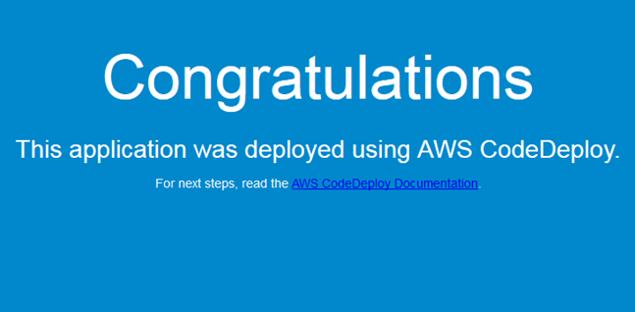

Etape 7 : Modifier un code dans votre référentiel CodeCommit

- Modifiez les répertoires vers votre référentiel local :
(For Windows) cd c:\temp\my-demo-repo
- Utilisez un éditeur de texte pour modifier le fichier index.html :
Révisez le contenu du fichier index.html pour modifier la couleur d'arrière-plan et une partie du texte sur la page web, puis enregistrez le fichier.
<!DOCTYPE html>
<html>
<head>
<title>Updated Sample Deployment</title>
<style>
body {
color: #000000;
background-color: #CCFFCC;
font-family: Arial, sans-serif;
font-size:14px;
}

h1 {
font-size: 250%;
font-weight: normal;
margin-bottom: 0;
}

h2 {
font-size: 175%;
font-weight: normal;
margin-bottom: 0;
}
</style>
</head>
<body>
<div align="center"><h1>Updated Sample Deployment</h1></div>
<div align="center"><h2>This application was updated using CodePipeline, CodeCommit, and CodeDeploy.</h2></div>
<div align="center">
<p>Learn more:</p>
<p><a href="https://docs.aws.amazon.com/codepipeline/latest/userguide/">CodePipeline User Guide</a></p>
<p><a href="https://docs.aws.amazon.com/codecommit/latest/userguide/">CodeCommit User Guide</a></p>
<p><a href="https://docs.aws.amazon.com/codedeploy/latest/userguide/">CodeDeploy User Guide</a></p>
</div>
</body>
</html>
- Validez et de publiez vos modifications sur votre référentiel CodeCommit en exécutant les commandes suivantes, une à la fois :
Git add .
git commit -m "Updated sample application files"
git push origin master
Votre pipeline est configuré de sorte à s'exécuter chaque fois que votre code est modifié sur votre référentiel CodeCommit.

Pour vérifier que votre pipeline a été exécuté avec succès
- Affichez la progression initiale du pipeline. L'état de chaque étape passe de No executions yet (Pas encore d'exécution) à In Progress (En cours), puis affiche soit Succeeded (Réussi) soit Failed (Échoué). Le pipeline doit s'exécuter en quelques minutes.
- Lorsque l'état de l'action affiche Succeeded dans la zone d'état de l'étape Intermédiaire, choisissez Details. Ceci ouvre la console CodeDeploy.
- Sur l'onglet Groupe de déploiement sous la section Événements du cycle de vie de déploiement, choisissez l'ID de l'instance. Ceci ouvre la console EC2.
- Dans l'onglet Description, sous DNS public, copiez l'adresse, puis collez-la dans la barre d'adresses de votre navigateur web.
La page web mise à jour s'affiche :
